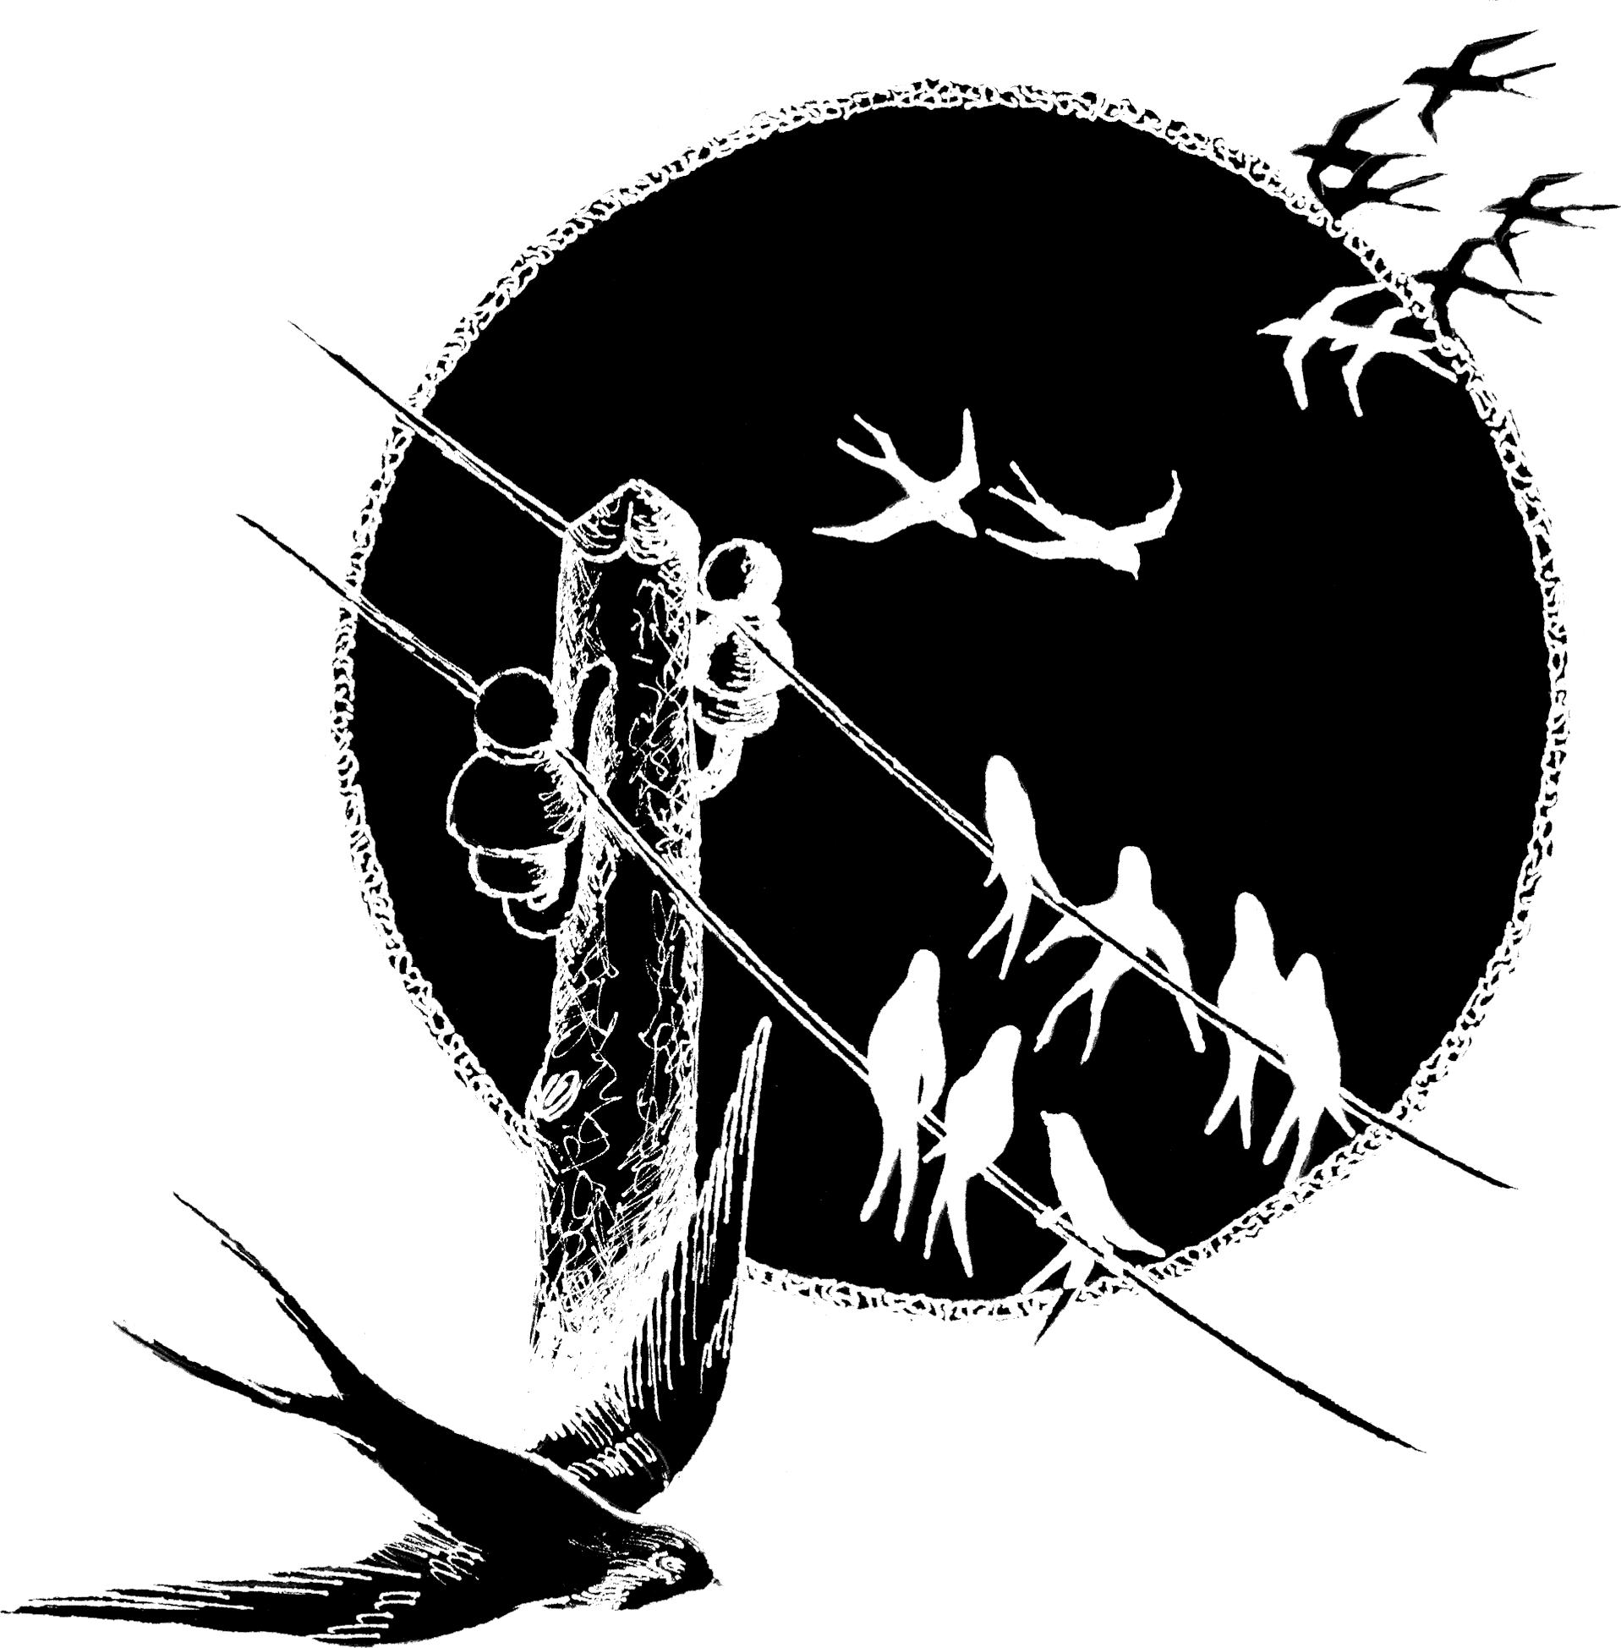
ŠOLSKI CENTER PTUJ

Poklicna in tehniška elektro šola

Elektro tehnik, računalniški tehnik

SEMINARSKA NALOGA
pri predmetih: DSK in RSM

Priključitev mikrokrmilnika PIC16F877 na USB vmesnik

Avtorja: Jan Krivec, Gregor Kos; 4.a
Mentor: mag. Slavko Murko univ. dipl. ing.,

Ptuj, Maj, 2005

Kazalo:

Kazalo: 2
1. Uvod: 3
2. Namen naloge: 3
3. Obstoječi vmesniki PC računalnika 4
3.1. Paralelni PORT 4
3.2. Serijski PORTI 5
3.3. USB VMESNIK 7
3.3.1. Tehnične značilnosti USB 7
3.3.2. Pomen indikatorjev – PIDi : 8
3.3.2. USB paketki : 9
3.3.3. Fizični nivoji : 9
Fizične nivoje USB-ja lahko razdelimo na tri dele: 9
4. Mikrokontroler PIC16F877 12
4.1. Notranja zgradba PIC16F877 17
4.1.1. Programski pomnilnik 18
4.1.2. Programski števec 19
4.1.3 Podatkovni pomnilnik 20
4.1.4. Register STATUS 22
4.1.5. Register OPTION_REG 23
4.1.6. Vhodno – izhodni vmesniki 24
4.2. Ukazi 27
5. Osnove programiranja PIC16FXXX družine mikrokontrolerjev 28
5.1. Kaj pravzaprav je mikrokontroler? 28
5.2. Kaj sploh je program? 29
6. Realizacija vezja 30
6.1. Načrt vezja 30
6.2. Seznam materiala 30
6.3. Izdelava tiskanega vezja: 31
6.3.1. Fotopostopek: 31
6.3.2. Razvijanje: 31
6.3.3. Jedkanje: 31
6.4. Tiskano vezje: 32
6.5. Slika izdelka z obeh strani: 33
6.6. Program, ki smo ga napisali s programskim jezikom Pic-c: 34
6.7. Term90 36
7. Zaključek 37
8. Viri: 37
9. Priloga 37
9.1. PDIUSDB11 37

Uvod:

Za seminarsko nalogo sva se odločila, ker naju je že sam naslov pritegnil, ko nama je profesor Slavko Murko razložil, da gre v bistvu za komunikacijo med računalnikom in mikrokrmilnikom sva se odločila, da je to izdelek, kjer sva lahko uporabila skoraj vse svoje dosedanje tehnično znanje, ki sva ga pridobila v teh 4. letih šolanja na Poklicni in tehniški elektro šoli na Ptuju, seveda sva morala preštudirati tudi nove stvari oziroma nekatere bolj podrobno.

Namen naloge:

Namen naloge je povezati mikrokrmilnik PIC16F877 sPC računalnikom in nato njima pošiljati podatke. Za to imam na PC strani na razpolago več komunikacijskih vmesnikov kot so: LPT , COM, USB, internet, LAN, itd… Mi smo se odločili poskusiti z USB vmesnikom. V ta namen naj bi uporabili vmesni čip PDIUSBD11, ampak kot smo pozneje ugotovili čipa sploh ne izdelujejo več in potem smo morali uporabiti COM port.

Zahvala:

Zahvaljujeva se svojemu mentorju Slavku Murku, ki nama je s svojim znanjem in izkušnjami najbolj pomagal pri seminarski in nama brez njegove pomoči vrjetno sploh nebi uspelo dokončati te dokaj zahtevne naloge.

Obstoječi vmesniki PC računalnika

3.1. Paralelni PORT

Če imate na vaš računalnik priključen printer, je velika možnost, da ta uporablja paralelni port. Medtem, ko postaja USB port vedno bolj priljubljen, je paralelni port še vedno zelo pogost za priključitev printerja.

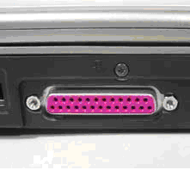
Tipični paralelni port na zadnji strani vašega računalnika.

Paralelne porte lahko uporabimo za priključitev pogoste računalniške opreme:

- printerji
- skenerji
- CD pekači
- zunanji trdi disk
- prenosni diski ZIP Iomega
- adapterji za mrežo

Paralelni port so prvi razvili pri IBM-u kot način za priljučitev printerja na računalnik. V procesu razvijanja računalnika je podjetje želelo, da bi ta deloval z printerji družbe Centronics – vodilnih proizvajalcev printerjev v tistem času. IBM se je odločil, da ne bodo uporabljali enakih portov na računalniku kot jih je Centronics uporabljal pri printerjih.

IBM je združil 25-pinski konektor, DB-25, z 36-pinskim Centronics konektorjem in naredil poseben kabel za povezavo printerja z računalnikom. Ostali proizvajalci printerjev so se prilagodili Centronics-u in ta nenavaden hibridni kabel je postal standard.

Ko računalnik pošlje podatke printerju ali drugi napravi, ki uporablja paralelni port, pošlje 8 bitov naenkrat. Ti biti se pošiljajo vzporedno (paralelno vsaksebi), nasprotno kot pri serijskem portu, ko se biti pošiljajo serijsko (v eni vrsti). Standardni paralelni port lahko prenese 50 do 100 kilobajtov podatkov na sekundo.

SPP/EPP/ECP
Prvotna specifikacija paralelnega porta je bila enosmernost. To pomeni, da so se podatki po enem pinu pošiljali le v eno smer. Leta 1987 je IBM uvedel novost, namreč dvosmerni paralelni port. Ta je danes znan kot Standard Parallel Port (SPP) in je popolnoma nadomestil prvotnega. Dvosmerna komunikacija dopušča vsaki napravi, da odda ali sprejme podatke.
Leta 1991 so pri Intel-u, Xircom-u in Zenith-u uvedli Enhanced Parallel Port (EPP). Ta omogoča hitrejši prenos podatkov, od 500 K do 2M na sekundo. Namenjen je bil predvsem napravam, ki niso printer in bi jih priklopili z paralelnim priključkom. Naprimer shranjevalne naprave, ki potrebujejo hitrejši prenos.

Kmalu za EPP, so pri Microsoftu in Hewlet Packard pripravili specifikacijo imenovano Extended Capabilities Port (ECP) leta 1992. Medtem ko je bil EPP namenjen drugim napravam, bi naj ECP izboljšal prav delovanje in hitrost printerjev.

Leta 1994 so objavili standard IEEE 1284. Vseboval je dve specifikaciji za paralelne porte, EPP in ECP. Njuno delovanje mora podpirati tako operacijski sistem kot naprava, ki jo uporabljamo. Danes računalniki podpirajo SPP, ECP in EPP in sami zaznajo povezavo. Če pa moramo povezavo izbirati ročno, lahko to naredimo v BIOSu.

3.2. Serijski PORTI

Obravnavamo jih kot eno najbolj osnovnih zunanjih povezav za računalnik, ki na trgu obstaja več kot 20 let. Tudi če je ta tehnologija doživela manjši vpad zaradi prodora USB-ja večina modemov, nekateri tiskalniki in digitalne kamere še vedno uporabljajo serijski port. Le malo računalnikov ima več kot dva serijska porta.

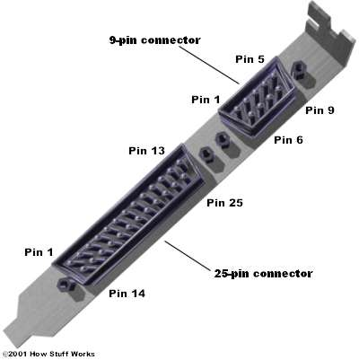
Dva serijska porta na zadnji strani računalnika.

V osnovi serijski porti omogočajo standardni konektor in protokol, ki omogoča priklop naprav kot je modem na vaš računalnik.

Vsi operacijski sistemi, ki so v uporabi danes podpirajo serijske porte. Paralelni porti so sodobnejša iznajdba in so veliko hitrejša. USB porti so stari le nekaj let in bodo verjetno s časo zamenjali oba, tako serijski kot paralelni port.

Ime serijski izhaja iz dejstva, da tak port razvršča podatke. Sistem vzame en bite podatkov in ga preko porta razvrsti na 8 bitov, ki jih prenese. Bistvena prednost je v tem, da serijski porti rabijo samo eno žico za prenos osmih bitov. Slabost pa predvsem v tem, da porabi port 8 krat daljši čas prenosa.
Pred vsakim bytom podatkov, serijski port pošlje štartni bit, ki je enojni bit. Po vsakem poslanem bytu pa pošlje tudi stop bit.

Serijski porti, ki jih imenujemo tudi communication (COM) port so bi-direkcionalni, kar omogoča napravam da podatke sprejemajo in jih istočasno tudi posredujejo. Serijske naprave uporabljajo različne pine za sprejem in prenos podatkov.

Serijski porti se opirajo na poseben kontrolerski čip, Universal Asynchronous receiver/ Transmitter (UART), da bi lahko normalno delovali.
Medtem ko večina serijskih portov omogoča maksimalni prenos podatko nekje do 115 Kbps, serijski porti visokih hitrosti kot so Enhaced serial Port (ESP) lahko dosežejo prenos do 460 Kbps.

Pomemben vidik serijskih komunikacij je koncept flow control-a. To je sposobnost neke naprave, da drugi napravi posreduje nekakšen ukaz za začasno zaustavitev prenosa podatkov iz ene na drugo napravo.

3.3. USB VMESNIK
Uvod:
Vmesnik USB je zagotovo vmesnik prihodnosti, saj nadomesti vse različne vmesnike, ki so bili v uporabi do njegovega prihoda. Poleg tega je hitrejši in enostavnejši za uporabo, saj operacijski sitem sam zazna napravo, ki smo jo preko tega vmesnika priključili.
Funkcija vodila samega je razvidna že iz njegovega imena Universal Serial Bus, kar prevedeno pomeni Univerzalno Zaporedno Vodilo. Vodilo omogoča priključitev praktično vseh zunanjih naprav, od mišk, tipkovnic, video kamer, do tiskalnikov in optičnih čitalcev. Naenkrat je lahko na vmesnik priključenih kar 127 naprav, kar potrjuje sejem Comdex, na katerem so na en sam računalnik priključili kar 111 naprav, ki so vse delovale brezhibno. Njegova prednost se kaže pred vsem tudi v hitrosti, saj ima pasovno širino kar 12 Mb/s. Za primerjavo lahko vzamemo hitrost zaporednih vmesnikov, katera ne presega 115.200 b/s.
USB 2.0 je zmogljivost USB vmesnikov povečal kar za 30-40 krat. Hitrosti prenosa po vodilu so od 360 do 480 Mb/s, kar je omogočilo uporabo USB vmesnika za priključitev praktično katere koli naprave (celo izmenljivih diskov, odkodirnikov za posnetke MPEG, DVD rom enot ...). Novi standard bo nazaj združljiv s standardom 1.1, možna pa je tudi uporaba istih kablo ter razdelilnikov. Poleg veliko večje hitrosti je druga poglavitna prednost USB 2.0 podpora varčevanju z energijo, ki je v tem času zagotovo ena poglavitnih smernic razvoja računalniških komponent.

3.3.1. Tehnične značilnosti USB
USB je sinhroni protokol, ki omogoča tudi asinhrnone prenose podatkov. Leta 1995 ga razvijejo Compaq, Intel, Microsoft ter NEC. Njegovo implementacijo je najprej podprl Intel, pred slabim letom pa jo je podprl tudi Apple. (Aliance: Intel, Microsoft, Compaq, HP, Lucent, NEC, Philips)
Prenos podatkov poteka po štiri žilnem kablu, od tega sta dve žili namenjeni napajanju priključenih naprav, dve pa prenosu podatkov. Obstajata dva tipa kablov in sicer prvi, ki je enostavnejši in je namenjen nižjim hitrostim in torej miškam in tipkovnicam (dolžina maksimalno 3 metre), ter drugi, hitrejši, katerega žice so dvakrat prepletene in oklopljene (dolžina kabla maksimalno 5 metrov).
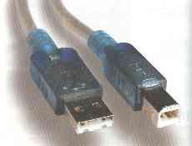 | USB kabel je usmerjen, saj ima mehansko drugačne priključke. Tako je del, ki ga priključimo na računalnik ploščat, del, ki ga priključimo na napravo pa kvadraten. Oba priključka si bolje lahko ogledamo na sliki. Specifikacija USB.

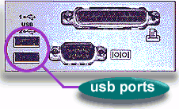 | Standard dovoljuje priključitev do 127 naprav (z uporabo aktivnih razdelilnikov) ter omogoča prenose od 1,5 Mb/s (počasnejše naprave) do 12 Mb/s (Hitrejše naprave) Naprave z različnimi hitrostmi prenašajo podatke preko istega vodila. Torej je največja hitrost prenosa podatkov 12 Mb/s, ki pa se mora razdeliti med vse priključene naprave.
Ena najboljših lastnosti USB je popolna podpora za samodejno nastavitev (Plug and Play), kar pomeni, da lahko napravo na računalnik priključimo, izključimo ali namestimo kadarkoli, celo med njegovim delovanjem. Ponoven zagon računalnika ni potreben, kar nam pri namestitvah prihrani obilo živcev. Poleg tega nastavitve in konfiguriranje raznih prekinitev in spominskih naslovov ni potrebno, saj za to skrbijo strojna oprema, gonilniki in operacijski sistem. Tako lahko USB miško poljubno prikljapljamo in izklapljamo, ne da bi to vplivalo na delovanje sistema samega.

3.3.2. Pomen indikatorjev – PIDi :
Vsi podatki, ki gredo prek USB-ja se razbijejo na PID-e in vsaki PID ima svoj določen pomen.
OUT - gostitelj pošlje ta PID vsem priklopljenim USB napravam in s tem jim pove, da bo naslednji podatek šel od gostitelja k točno določeni USB napravi z njenim naslovom/končnim ciljem.

IN - gostitelj pošlje ta PID vsem priklopljenim USB napravam in s tem jim pove, da pričakuje podatke od točno določene USB naprave

SOF – »State of Frame« označba in številka okvirja

DATA0 - sodi podatkovni paket PID

DATA1 - lihi podatkovni paket PID

ACK - sprejemnik pove, da je uspešno prejel paketek brez kakršnih koli napak v njem

NAK - sprejemnik ne uspešno sprejel podatka

PRE - PID, ki pove da uporablja USB 1.1 nižja hitrost

Ob uvedbi USB 2.0 so morali dodati nove PIDe s katerimi so lahko povezali USB 1.1 in USB 2.0 prek ponavljalnikov - hubov.
ERR – razdeli sporočilo ERROR PIDa

SPLIT - razpolovi sporočilo o višji hitrosti

3.3.2. USB paketki :
Vsak USB paket se začne z SYNC in konča z »SE0«. Seveda je sestava paketka odvisna od tega komu je namenjen in kdo ga uporablja. SOF paket, ki ga vedno uporablja USB gostitelj, se začne z 8 bitnim SYNC »pattern«, sledi mu 8 bitni PID (SOF), številka FREMA in na koncu 5 bitni CRC.
SETUP, IN ali OUT paket, ki ga prav tako oddaja samo USB gostitelj, se začne z 8 bitnim SYNC »pattern«, sledi mu 8 bitni PID (SETUP, IN ali OUT), 7 bitni ADDR v katerem je naslov USB naprave, ENDP (End Point – končni cilj) in na koncu 5 bitni CRC.
DATA paket, ki ga lahko oddajata USB gostitelj in USB naprava, se začne z 8 bitnim SYNC »pattern«, sledi mu 8 bitni PID (DATA0 ali DATA1), podatek od 0 do 1023 bajtov in na koncu 16 bitni CRC. Data(0 ali 1) PID je zato, da če pride do izgube podatkov bo sprejemnik takoj to vedel.
»Handshake« paket, ki ga lahko oddajata USB gostitelj in USB naprava, se začne z 8 bitnim SYNC »pattern«, sledi mu 8 bitni PID (ACK, NAK ali STALL).

3.3.3. Fizični nivoji :

Fizične nivoje USB-ja lahko razdelimo na tri dele:

Low speed

Full speed

High speed
Low speed in Full speed delujeta na enak način, razlika je le v hitrosti prenosa podatkov. Shemi kodiranje in dekodiranja sta enaki. USB 1.1 naprave uporabljajo 2 različni žici za prenos signalov. Signali, ki potekajo po njej se im. D+ in D-. Z uporabo dveh žic so možne štiri kombinacije stanj.
Pri Full Speed so stanja imenovana glede na naslednje pogoje:
IME | D+ | D-
J State and Idle State | High | Low
K State | Low | High
Single Ended Zero (SE0) | Low | Low
Single Ended One (SE1) | High | High
Pri LOW SPEED so stanja poimenovana glede na naslednje pogoje:
IME | D+ | D-
J State and Idle State | Low | High
K State | High | Low
Single Ended Zero (SE0) | Low | Low
Single Ended One (SE1) | High | High

Napetost HIGH je 3,3V.
Napetost LOW je 0V.

Pri HIGH SPEED so signali popolnoma drugačni. Nihanje napetosti je znižana iz 3.3V na 400mV. To zagotovi, da moč prenosa ostane nizka. Delovanje stanj je skoraj enaka kot pri FULL SPEED.
IME | D+ | D-
J State | High | Low
K State | Low | High
Idle | Low | Low
Chirp J State | High | Low
Chirp K State | Low | High

PREDNOSTI USB-ja :
Ena poglavitnih prednosti pri vmesniku je enostavna namestitev katere koli komponente z USB vmesnikom. USB preizkušeno podpira "Plug & play" ter obide nastavitve prekinitev in naslovov v spominu. Tako lahko recimo tudi popoln računalniški laik brez večjih težav namesti katero koli komponento. Kot dokaz so že izdelani računalniki, ki vsebujejo zgolj matično ploščo, procesor, ram, video izhod ter USB izhod, preko katerega bomo nanj priključili prav vse zunanje naprave, ki jih bomo potrebovali.
Druga velika prednost USB pa je prav gotovo njegova hitrost, saj je prepustnost vodila celih 12 Mb/s, kar močno prekaša hitrosti serijskih in paralelnih vhodov in se postavlja ob bok celo SCSI zunanjim napravam. Na področju ISDN kartic, video kamer, laserskih tiskalnikov ter optičnih čitalcev je USB zagotovo prinesel pravo revolucijo, saj njegova hitrost in enostavnost namestitve močno prekaša uporabnost ostalih vodil.
SLABOSTI USB-ja
Poglavitna slabost USB-ja je njegova programska nepodprtost. Tako je pri PC računalnikih podprt samo pri MS Windows 98, MS Windows 2000 ter pogojno pri MS Windows 95 (potrebna je namestitev popravkov OSR2). USB podpore pri MS Windows NT ne bo, zanima me tudi, kako bodo podprli podporo USB v varnem načinu pri MS Windows 98. Poleg tega tudi ni podpore za operacijski sistem Linux, vendar bo nova verzija Linuxa (2,4) to podporo že vsebovala, in tudi RedHat 6,2 beta podporo USB že vsebuje. Kljub temu, da Apple ni "oče" USB-ja, je uvedel podporo na vseh platformah že pred slabim letom.

Večina matičnih plošč ne podpira dostopa do nastavitev BIOS-a preko USB tipkovnic.V takem primeru povprečnemu računalnikarju USB tipkovnica ne bo dosti koristila, saj ne more nastaviti niti zagonskih parametrov.

4. Mikrokontroler PIC16F877

PIC je družina mikrokontrolerjev proizvajalca Microchip iz Arizone. Ime je kratica v angleščini: »Pheripheral Interface Controller«, kar bi v slovenščino lahko prevedli kot »vezje za nadzor ali upravljanje z zunanjimi napravami«.
Družina PIC mikrokontrolerjev je v desetih letih svojega obstoja postala ena najbolj popularnih in najbolje prodajanih družin 8-bitnih mikrokontrolerjev na svetovnem tržišču. Levji delež te popularnosti ji prav gotovo pripada na račun mikrokontrolerja z oznako PIC 16F84, za katerega lahko najdete na internetu veliko programov in najrazličnejših projektov.
Uspešno pot nadaljuje skupina 16F87x, katere člani imajo vgrajene pretvonike AD, serijski in paralelni vmesnik, PWM krmilnik, tri časovne registre…
X iz oznake 16F87x nadomešča katerokoli število iz skupine: 0, 1, 2, 3, 4, 6 in 7. Mi si bomo ogledali 16F877 mikrokontroler, ki je po svojih lastnostih »najmočnejši« član v skupini.
Črka »F« v imenu označuje, da ima mikrokontroler pomnilnik tipa »flash«, kar pomeni, da je realiziran v obliki EEPROMa, ki ga lahko električno brišemo in v njega ponovno vpisujemo. Ta lastnost omogoča izdelavo enostavnih programatorjev in programiranje mikrokontrolerja direktno v vezju, v katerem se nahaja.
Vse, kar bomo povedali o PIC16F877, velja tudi za mikrokontrolerje PIC16F873, F874, F876. Med sabo se razlikujejo le v količini programskega pomnilnika in številu priključnih nožic: 16F873 in 16F876 nimata paralelnega vmesnika in zato 28 namesto 40 nožic.
Vse 8-bitne PIC16xxx mikrokontrolerje povezuje tudi enotni zbirnik, ki pozna le 35 ukazov. Pridobljeno znanje na tem področju bo tako uporabno na celotni družini.

Slika 1: Prikaz razporeditve priključnih nožic in signalov družine PIC 16F87xPIC16F877

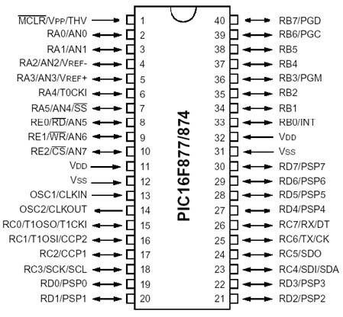
Vsi PIC mikrokontrolerji imajo Harvard arhitekturo pomnilnika, za katero je značilno, da sta podatkovni in programski pomnilnik med sabo ločena. CPE (centralna procesna enota) zato lahko dostopa do ukazov v programskem in do podatkov v podatkovnem pomnilniku v enem ukaznem ciklu. Posledica tega je hitrejše delovanja mikrokontrolerja v primerjavi z Von Neumann ali Princeton arhitekturo, kjer si oba tipa pomnilnika delita isti prostor in isto vodilo do CPE.

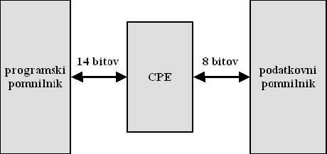

Slika 2: Harvard arhitektura. Omogoča različno širino podatkovnega in programskega vodila. Pri PIC16F877 se ukazi k CPE prenašajo po ukaznem vodilu, ki je 14-bitno, podatki pa po 8-bitnem podatkovnem vodilu.
Slika 3: Princeton arhitektura ima samo en pomnilniški prostor, ki si ga delita programska koda in podatki. CPE zato potrebuje med izvedbo enega ukaza več dostopov do pomnilnika. Prvi dostop prebere programski ukaz z naslednjimi dostopi, pa prebere podatke, ki jih ukaz potrebuje. Ta arhitektura ima nižjo hitrost izvajanja programa kot Harvard arhitektura, saj mora CPE pred branjem podatkov počakati, da se najprej prebere ukaz. Ta značilnost se označuje kot »Von Neumannovo« ozko grlo«.
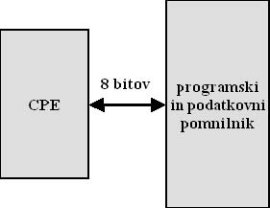

Pri izvajanju programa si vedno sledita dva koraka: prevzem in izvedba ukaza. PIC ima za izvajanje ukazov posebno »cevovodno« arhitekturo. S pomočjo le-te lahko v enem ciklu izvede ukaz in prevzame naslednjega. V naslednjem ciklu izvede prej prevzeti ukaz in prevzame iz pomnilnika novega. Na ta način se lahko v vsakem ciklu izvede po en ukaz, kar pohitri delovanje mikrokontrolerja.
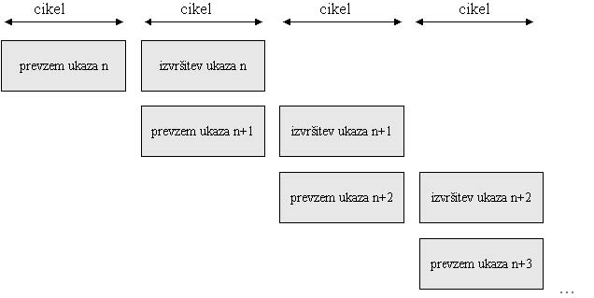

Slika 4: Potek izvajanja ukazov
Slika se spremeni, ko pride na vrsto programska vejitev. Zaradi skoka ob vejitvi na novo pomnilniško lokacijo je prevzeti ukaz napačen. Ukaz se zavrže in prevzame ukaz na novi lokaciji. Ukazi, ki povzročajo skoke v programu ali vejitve, se zato vedno izvedejo v dveh ciklih. Razmere ponazarja naslednja slika:

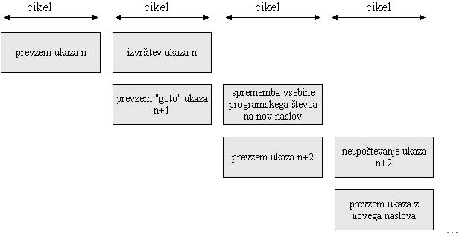
Slika 5: Izvajanje programa ob skoku

4.1. Notranja zgradba PIC16F877
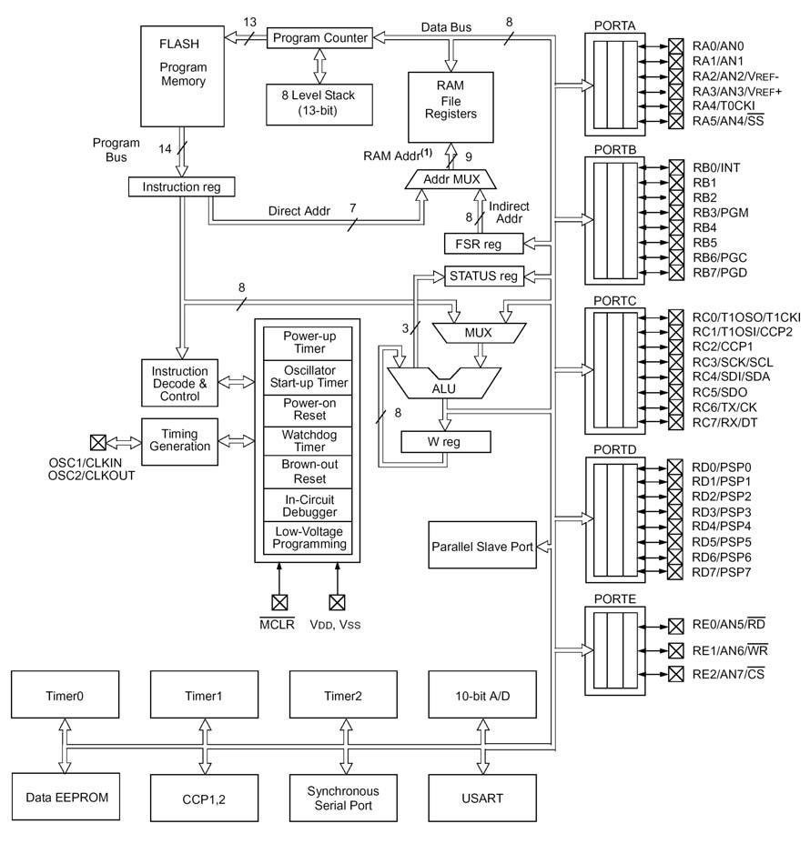
Slika 6: Notranja zgradba PIC16F877
Srce mikrokontrolerja je CPE, ki jo sestavljata ALE (aritmetično logična enota) in register W. Na sliki lahko lepo vidimo opisano ločitev programskega in podatkovnega pomnilnika. Označene so tudi širine vseh vodil med posameznimi deli mikrokontrolerja.
Pomemben sestavni del vsakega mikrokontrolerja so vhodno/izhodna vrata (V/I). Pri PIC družini so poimenovana s črkami A, B, C… PIC16F877 ima vrata A, B, C, D in E (PORTA, PORTB, PORTC, PORTD, PORTE). Vrata so običajno sestavljena iz 8 nožic, s katerimi je mikrokontroler povezan v zunanji svet. Vsaka V/I vrata so povezana s pripadajočim registrom z istim imenom, s pomočjo katerega preko nožic prenašamo digitalne vrednosti. Število nožic in s tem tudi bitov v registru je lahko tudi različno od 8. Vrata A imajo tako na primer 6 nožic in vrata E samo 3.

V mikrokontrolerju so vgrajena še druga vezja, ki smo jih včasih lahko kupili samo kot samostojne izdelke v svojih ohišjih. Le-ta na prvi pogled nimajo kakšne posebne vloge v mikroprocesorskem sistemu. Šele z njihovo uporabo pa se izkaže zmogljivost, uporabnost in prilagodljivost mikrokontrolerja. Ti deli so: števci, časovna vezja, pretvorniki AD, serijska in paralelna vrata, krmilniki PWM. Mikrokontroler s pomočjo njih lahko nastopa v raznovrstnih aplikacijah.

4.1.1. Programski pomnilnik

Pri PIC16F877 je programski pomnilnik sestavljen iz 8K besed s po 14 biti. Do njih lahko dostopa s svojim 13 bitnim PC (»program counter« - programskim števcem). V povezavi s programskim števcem je tudi 8-nivojski sklad, v katerega se shranjujejo vrednosti PC ob programskih skokih. Značilnost programskega pomnilnika PIC mikrokontrolerjev je tudi, da ima na lokaciji 0000h »vektor reset« in na lokaciji 0004 »vektor prekinitev«. Na lokaciji vektorja reset se začne izvajanje programa ob resetu, na lokaciji vektorja prekinitev pa se nadaljuje izvajanje programa ob vsaki prekinitvi. Če uporabljamo prekinitve, se mora na lokaciji 0004h začeti programska rutina, ki se požene ob prekinitvi. V nasprotnem primeru se program ne bo pravilno izvedel.
Naj omenim še, da je programski pomnilnik razdeljen v 4 strani, katerih vlogo bomo podrobneje spoznali ob obravnavi ramskega števca:
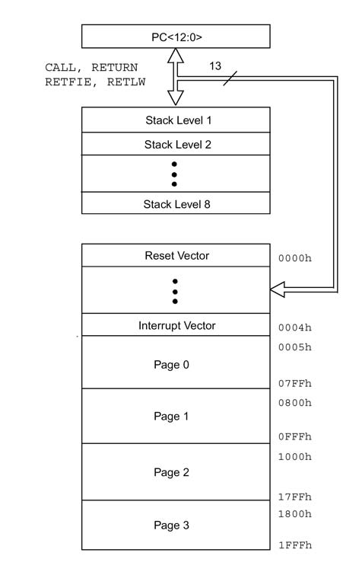. Slika 7: Programski pomnilnik

4.1.2. Programski števec
Ko se mikrokontroler prebudi iz reseta ob priključitvi napajalne napetosti, začne z izvajanjem programa. Da se ukazi izvajajo eden za drugim skrbi programski števec (PC), ki se po vsakem ukazu poveča za ena in vedno s svojo številsko vrednostjo kaže na naslednji ukaz. Programski števec se lahko spremeni tudi za vrednost, ki je različna od ena. To se zgodi ob »skočnih« ukazih in ob prekinitvi.
PC je 13-bitni števec. Sestavljen je iz dveh delov:
- - Spodnjega 8-bitnega PCL registra, ki se nahaja na lokaciji 0x02 v podatkovnem pomnilniku. V PCL register lahko vpisujemo ali njegovo vrednost preberemo.
- - 5 bitov, ki jih ne moremo brati, lahko pa v njih indirektno vpisujemo s pomočjo PCLATH registra, ki se nahaja na lokaciji 0ah v podatkovnem RAMu.
Kako se vzpostavi vrednost v PC ob vpisu v PCL ali ob skokih prikazujeta spodnji sliki.

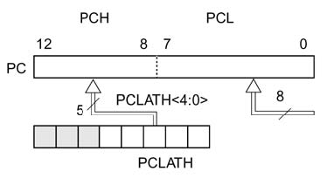
Slika 8: Vzpostavitev naslova v PC ob vpisu v PCL

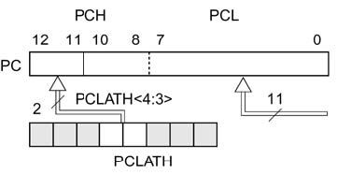
Slika 9: Vzpostavitev naslova ob izvedbi skočnega ukaza (goto, call)

Pri ukazih, ki direktno spreminjajo vrednost PCL, moramo biti pazljivi, da ne prekoračimo bloka z 256 bajti, v katerem se program trenutno nahaja, saj je le znotraj njega zaradi 8-bitnega PCL ukaz dosegljiv.
Omeniti velja še skoke med stranmi v programskem pomnilniku. Skočni ukazi namreč programskemu števcu zagotavljajo le 11 bitov naslova (glej sliko 9). Vse je v najlepšem redu, če ne preskočimo meje 2K (preko 2K, 4K in 6K), saj le ob teh prehodih pride tudi do spremembe najvišjih dveh bitov PC. Če imamo v programu tak primer, moramo sami postaviti bita 3 in 4 v registru PCLATH. S tem programu omogočimo, da lahko skoči na želeno stran v programskem pomnilniku.
Ker se ob vrnitvi iz podprograma vrednost programskega števca prebere s sklada, nam za pravilno postavitev zgornjih dveh bitov ni potrebno skrbeti, saj je na skladu vedno shranjena celotna 13 bitna vrednost PC.

4.1.3 Podatkovni pomnilnik
Podatkovni pomnilnik je razdeljen v štiri dele s po 128 bajti. Na vsakem delu se nahajajo tako registri, ki imajo poseben pomen za CPE in registri oziroma pomnilniške lokacije, ki jih lahko poljubno uporabimo za svoje potrebe pri programiranju. Vsi registri v podatkovnem pomnilniku se imenujejo »file« registri. Med posameznimi deli v pomnilniku se sprehajamo s pomočjo dveh bitov: R in RP1, ki se nahajata v registru status:
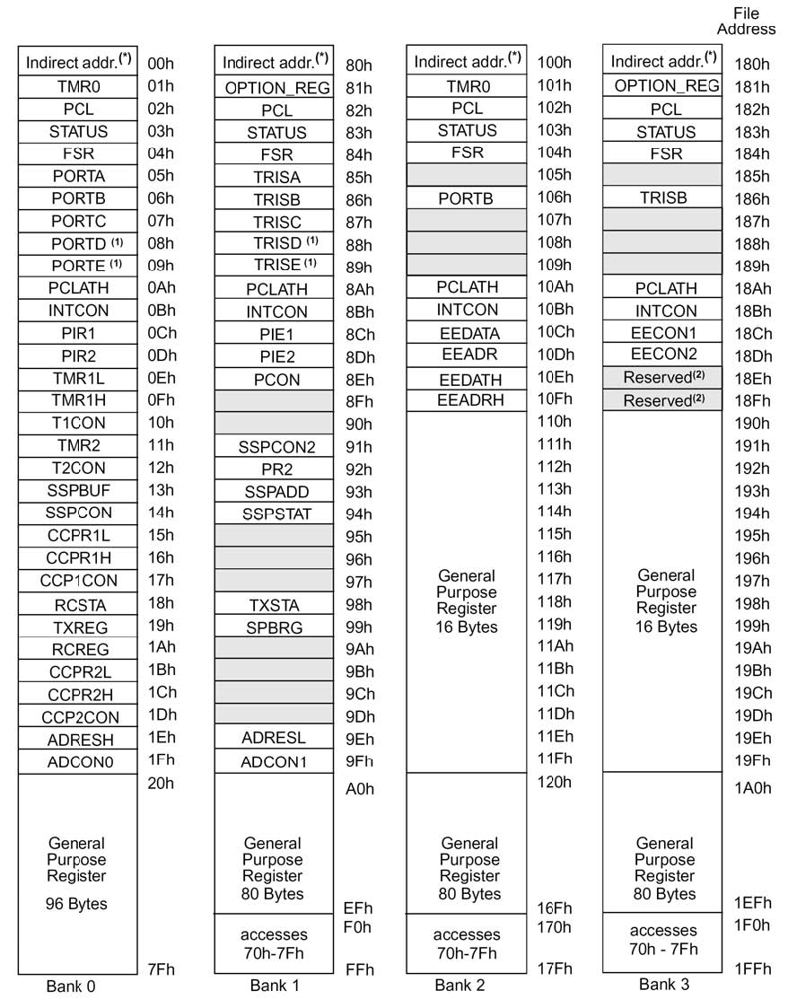
Slika 10: Podatkovni pomnilnik

V primeru, da bi radi nekaj vpisali na primer v register TRISA, ki se nahaja v drugem delu pomnilnika (Bank1), moramo v bit 6 (RP1) v registru STATUS vpisati 0, v bit 5 (RP0) pa 1.

Vse možne vrednosti prikazuje tabela:

RP1 | RP0 | del RAMa
0 | 0 | Bank 0
0 | 1 | Bank 1
1 | 0 | Bank 2
1 | 1 | Bank 3

Za prejšnji primer bi lahko v programu uporabili ukaza:

bcf STATUS,6
bsf STATUS,5

Lahko uporabimo pa tudi macro "banksel", ki naredi isto:

banksel TRISA

V tem primeru moramo le navesti ime enega registra na delu RAMa, ki ga hočemo uporabljati. Mpasm poskrbi, da se bita postavita pravilno namesto nas.

Določeni registri s posebno funkcijo ("special function registers"), ki so pomembnejši za delovanje mikrokontrolerja, so prisotni na vseh delih pomnilnika. Register STATUS se nahaja na lokacijah 0x03, 0x83, 0x103 in 0x183. Vedeti moramo, da imamo preko teh naslovov vedno dostop do enega samega registra.
V nadaljevanju si bomo ogledali nekaj pomembnejših registrov.

4.1.4. Register STATUS

R/W-0 | R/W-0 | R/W-0 | R-1 | R-1 | R/W-x | R/W-x | R/W-x
IRP | RP1 | RP0 | TO | PD | Z | DC | C
bit 7 | bit 6 | bit 5 | bit 4 | bit 3 | bit 2 | Bit 1 | bit 0

IRP .. bit za izbiro dela podatkovnega pomnilnika pri posrednem naslavljanju
1 = Bank 1,2
0 = Bank 3,4

RP1 : RP0 .. bita za izbiro dela podatkovnega pomnilnika
1 1 = Bank 3
1 0 = Bank 2
0 1 = Bank 1
0 0 = Bank 0

TO .. bit "timeout"
1 = po priključitvi napetosti ali po izvedbi clrwdt ali sleep ukaza
0 = prišlo je do prekoračitve "kuža pazi" timerja

PD .. bit "power down"
1 = po priključitvi napetosti ali izvršitvi ukaza clrwdt
0 = po izvršitvi ukaza sleep

Z .. bit "zero"
1 = rezultat aritmetične ali logične operacije je bil 0
0 = rezultat aritmetične ali logične operacije ni bil 0

DC .. bit "digit carry
1 = generiral se je prenos s 3. na 4. bit v bajtu (pri ukazih: addwf, addlw, sublw, subwf)
0 = ni prišlo do prenosa s 3. na 4. bit

C .. bit "carry"
1 = generiral se je prenos s 7. bita v bajtu (pri ukazih: addwf, addlw, sublw, subwf)
0 = ni prišlo do prenosa s 7. bita

4.1.5. Register OPTION_REG
R/W-1 | R/W-1 | R/W-1 | R/W-1 | R/W-1 | R/W-1 | R/W-1 | R/W-1
RBPU | INTEDG | T0CS | T0SE | PSA | PS2 | PS1 | PS0
bit 7 | bit 6 | bit 5 | bit 4 | bit 3 | bit 2 | bit 1 | bit 0

PS2: PS1 : PS0 .. nastavitev preddelilnika
PS2 PS1 PS0 | TMR0 | WDT
0 0 0 | 1 : 2 | 1 : 1
0 0 1 | 1 : 4 | 1 : 2
0 1 0 | 1 : 8 | 1 : 4
0 1 1 | 1 : 16 | 1 : 8
1 0 0 | 1 : 32 | 1 : 16
1 0 1 | 1 : 64 | 1 : 32
1 1 0 | 1 : 128 | 1 : 64
1 1 1 | 1 : 256 | 1 : 128

R = bit lahko preberemo
W = bit lahko spreminjamo
-n = vrednost ob POR (zagonskem resetu)

RBPU .. omogoči "pull-up" upore na vratih B
1 = upori so onemogočeni
0 = upori so omogočeni

INTEDG .. nivo proženja zunanje prekinitve
1 = prekinitev ob naraščajoči fronti na RB0/INT pinu
0 = prekinitev ob padajoči fronti na RB0/INT pinu

T0CS .. izbira vira ure za TIMER0
1 = ura na RA4/T0CKI pinu
0 = notranja ura procesorja
T0SE .. izbira nivoja proženja pri zunanji uri
1 = povečanje ob padajoči fronti
0 = povečanje ob naraščajoči fronti

PSA .. dodelitev pred delilnika
1 = pred delilnik dodeljen WDT ("kuža pazi tajmerju")
0 = pred delilnik dodeljen TIMER

4.1.6. Vhodno – izhodni vmesniki

Vmesniki mikrokontrolerja ali tudi "vrata" kot jih včasih poimenujemo, so sestavljeni iz skupine nožic (priključkov), ki opravljajo podobno funkcijo. Pri PIC16F877 mikrokontrolerju imamo 5 vhodno/izhodnih vmesnikov, ki so označena s črkami A, B, C, D in E. Z vmesniki lahko upravljamo s pomočjo registra z imenom, ki je sestavljeno iz besede PORT in črke vmesnika (na primer PORTB). Posamezni priključki, ki sestavljajo vmesnik, so označeni s črko R, črko imena vmesnika in številko priključka znotraj vmesnika (na primer RC3).
Preko vsakega priključka lahko v nekem trenutku prenašamo podatke samo v eni smeri: v ali iz mikrokontrolerja. Katero smer uporabljamo, povemo v TRIS registru. Če bit v TRIS registru, ki upravlja s priključkom, postavimo na logično "1", je priključek nastavljen kot vhod, v obratnem primeru pa kot izhod.

Primer za vrata B:
TRISB
bit 7 | bit 6 | bit 5 | bit 4 | bit 3 | bit 2 | bit 1 | bit 0
PORTB
bit 7 | bit 6 | bit 5 | bit 4 | bit 3 | bit 2 | bit 1 | bit 0
priključki
RB7 | RB6 | RB5 | RB4 | RB3 | RB2 | RB1 | RB0

Vsi priključki mikrokontrolerja se lahko uporabljajo kot običajni digitalni vhodi ali izhodi. Veliko jih ima tudi druge možnosti uporabe; te si bomo, za vsaka vrata posebej, ogledali v nadaljevanju.

PORTA
Vmesnik A je sestavljen iz 6 nožic:
PORTA
bit 7 | bit 6 | bit 5 | bit 4 | bit 3 | bit 2 | Bit 1 | bit 0
- | - | RA5 | RA4 | RA3 | RA2 | RA1 | RA0

RA4 se lahko uporablja kot vhodna nožica za TIMER0.
Ostali priključki vmesnika A se lahko uporabljajo kot vhodi za pretvornik AD. Ob priključitvi napajalne napetosti so tudi tako nastavljeni.

PORTB
Vmesnik B ima 8 nožic:
PORTB
bit 7 | bit 6 | bit 5 | bit 4 | bit 3 | bit 2 | bit 1 | bit 0
RB7 | RB6 | RB5 | RB4 | RB3 | RB2 | RB1 | RB0

Na RB0 nožici je vhod za zunanje prekinitve. Tudi priključki RB4, RB5, RB6 in RB7 lahko sprožijo prekinitev, saj so povezani skupaj preko ALI logičnega vezja, katerega izhod lahko sproži prekinitev ob spremembi logičnega nivoja, če so nastavljene kot vhodi.

PORTC
bit 7 | bit 6 | bit 5 | bit 4 | bit 3 | bit 2 | bit 1 | bit 0
RC7 | RC6 | RC5 | RC4 | RC3 | RC2 | RC1 | RC0

Vsi priključki vmesnika C imajo posebne možnosti uporabe. Prikazuje jih naslednja tabela:
RC7 | - sprejemna nožica asinhronega serijskega vmesnika  - podatki sinhronega serijskega vmesnika
RC6 | - oddajna nožica asinhronega serijskega vmesnika  - ura sinhronega serijskega vmesnika
RC5 | - izhod za sinhroni serijski vmesnik
RC4 | - vhod za sinhroni serijski vmesnik  - vhod/izhod za I²C vmesnik
RC3 | - ura za sinhroni serijski in I²C vmesnik
RC2 | - vhod/izhod za CCP2 ali izhod PWM2
RC1 | - vhod oscilatorja TIMER1  - vhod/izhod za CCP1 ali izhod PWM1
RC0 | - izhod oscilatorja TIMER1  -vhod za števec TIMER1

PORTD
Vmesnik D lahko poleg običajnega digitalnega vhodnega/izhodnega načina delovanja, v povezavi z vmesnikom E, uporabimo kot mikrokontrolerjeva paralelna vrata.
PORTD
bit 7 | bit 6 | bit 5 | bit 4 | bit 3 | bit 2 | bit 1 | bit 0
RD7 | RD6 | RD5 | RD4 | RD3 | RD2 | RD1 | RD0

PORTE

Vmesnik E ima samo 3 nožice:
- • RE0/RD/AN5
- • RE1/WR/AN6
- • RE2/CS/AN7

Vsaka izmed njih se lahko uporablja kot običajni TTL vhod/izhod, kot kontrolna nožica za paralelni prenos podatkov preko vmesnika D ali kot vhod analogno digitalnega pretvornika. V TRISE registru lahko za nožice nastavimo smer v kateri se bodo pretakali podatki. Poleg tega lahko s preostalimi biti nastavimo delovanje paralelnega vmesnika.
TRISE
bit 7 | bit 6 | bit 5 | bit 4 | bit 3 | bit 2 | bit 1 | bit 0
IBF | OBF | IBOV | PSPMODE | - | Smer RD2 | Smer RD1 | Smer RD0

IBF | - na paralelnem vmesniku smo sprejeli bajt  - na paralelnem vmesniku nismo sprejeli novih podatkov
OBF | - v oddajnem registru paralelnega vmesnika so še podatki  - oddajni register je prazen
IBOV | - do ponovnega sprejema prišlo preden smo uspeli prebrati prejšnjo vrednost  - ni prišlo do prekoračitve sprejemnega pomnilnika
PSPMODE | - vmesnik D nastavljen kot paralelni vmesnik  - vmesnik D kot običajen vhodno/izhodni vmesnik

4.2. Ukazi

PIC16XXX družina mikrokontrolerjev pozna 35 ukazov. Našteti in z nekaj besedami opisani so v spodnji tabeli. Z opisom delovanja ukazov se bomo ukvarjali v naslednjem poglavju.
Ukazi so zaradi večje preglednosti združeni v tri skupine:
 |  |  | STATUS | CIKLI
Ukazi v povezavi z bajti
ADDWF | f, d | seštej W in register f | C, DC, Z | 1
ANDWF | f, d | logična in operacija med W in registrom f | Z | 1
CLRF | f | register f naj dobi vrednost 0 | Z | 1
CLRW | - | register W naj dobi vrednost 0 | Z | 1
COMF | f, d | eniški komplement registra f | Z | 1
DECF | f, d | zmanjšaj za ena vsebino registra f | Z | 1
DECFSZ | f, d | zmanjšaj vsebino reg. f za ena in preskoči naslednji ukaz, če f=0 |  | 1(2)
INCF | f, d | povečaj za ena vsebino registra f | Z | 1
INCFSZ | f, d | povečaj vsebino reg. f za ena in preskoči naslednji ukaz, če f=0 |  | 1(2)
IORWF | f, d | logična ali operacija med W in registrom f | Z | 1
MOVF | f, d | skopiraj vsebino registra f (d=0 ->W; d=1 ->f) | Z | 1
MOVWF | f | skopiraj vsebino W v register f |  | 1
NOP | - | ne naredi ničesar |  | 1
RLF | f, d | premakni vse bite v registru f za eno mesto v levo | C | 1
RRF | f, d | premakni vse bite v registru f za eno mesto v desno | C | 1
SUBWF | f, d | odštej vsebino reg. W od vsebine v reg. f (f=f-W) | C, DC, Z | 1
SWAPF | f, d | zamenjaj zgornje in spodnje 4 bite v registru f |  | 1
XORWF | f, d | izključno ali logična operacija med W in reg. f | Z | 1
Ukazi v povezavi z biti
BCF | f, b | zbriši bit b v registru f |  | 1
BSF | f, b | postavi bit b v registru f |  | 1
BTFSC | f, b | testiraj bit b v registru f in preskoči naslednji ukaz, če je bit b enak nič |  | 1(2)
BTFSS | f, b | testiraj bit b v registru f in preskoči naslednji ukaz, če je bit b enak ena |  | 1(2)
Ukazi v povezavi s konstantami
ADDLW | k | seštej W in konstanto k | C, DC, Z | 1
ANDLW | k | "logična in" operacija med W in konstanto k | Z | 1
CALL | k | klic podprograma |  | 2
CLRWDT | - | vsebina »kuža pazi« časovnika naj bo enaka nič | TO, PD | 1
GOTO | k | skoči na naslov k |  | 2
IORLW | k | "logična ali" operacija med W in konstanto k | Z | 1
MOVLW | k | vpiši konstantno vrednost k v W (W=k) |  | 1
RETFIE | - | vrni se iz podprograma za servisiranje prekinitve |  | 2
RETLW | k | vrni se s konstantno vrednostjo k v W |  | 2
RETURN | - | vrni se iz podprograma |  | 2
SLEEP | - | postavi mikrokontroler v »sleep« način delovanja | TO, PD | 1
SUBLW | k | odštej vsebino W od konstantne vrednosti k (k=k-w) | C, DC, Z | 1
XORLW | k | izključno ali logična operacija med W in konstanto k | Z | 1
f.. običajno je to ime registra
k.. konstantna vrednost večja ali enaka 0 in manjša ali enaka 255
d.. kam se shrani rezultat operacije: d=0 .. shrani se v W
d=1 .. shrani se v f
b.. številka bita od 0 do 7

5. Osnove programiranja PIC16FXXX družine mikrokontrolerjev
Prvi koraki v svet mikrokontrolerjev s PIC16F877

Mikrokontrolerji so v zadnjem desetletju postali glavni gradniki elektronskih naprav. To jim je uspelo, ker so prilagodljivi (njihovo delovanje določa program, ki ga lahko enostavno spreminjamo), enostavni za uporabo (ko poznamo njihovo delovanje in programiranje), in poceni (cene preprostih mikrokontrolerjev so primerljive s cenami TTL in CMOS vezij, ki opravljajo osnovne logične funkcije).
Začetniku v tem zanimivem svetu povzroča največ preglavic njihovo programiranje, v manjši meri pa še povezovanje z drugimi elektronskimi vezji. V tem delu se bomo seznanili z obojim. Priročnik sem napisal za začetnike in tiste, ki bi radi izvedeli kaj več o delovanju PIC16F87x družine mikrokontrolerjev.

5.1. Kaj pravzaprav je mikrokontroler?
Navzven je ploščica črne plastike iz katere moli veliko število kovinskih priključkov, ki jim bomo rekli "nožice". Nožice so povezava mikrokontrolerja z zunanjim svetom. Preko njih se pretakajo električni signali, ki se s pomočjo različnih električnih vezij, ki jih priključimo na mikrokontroler, spremenijo v obliko, zaznavno našim čutom: zvok, svetlobo, znake na prikazovalniku, vrtenje motorja...
V plastiki se skriva kompleksno vezje, ki je po zgradbi in načinu delovanja zelo podobno osebnemu računalniku (PC). Vezje je sestavljeno iz enostavnega mikroprocesorja, pomnilnika in vhodno/ izhodnega dela. Mikroprocesor je sestavljen iz aritmetično logične enote in registrov.
Aritmetično logična enota (ALE) je vezje, ki lahko opravlja enostavne aritmetične (seštevanje, odštevanje) in logične (ali, in, ne, izključno ali) operacije na enotah informacije, ki jim pravimo biti. Običajno se vse dogajanje vrti okrog skupine osmih bitov, ki ji pravimo "bajt". Zakaj osmih bitov? To število so si izbrali snovalci prvih računalnikov. Prav lahko bi si izbrali kakšno drugo manjše ali večje število (resnici na ljubo, med prvimi komercialnimi mikroprocesorji so bili taki, ki so obdelovali podatke dolžine štirih bitov). Mi se bomo ves čas ukvarjali z mikrokontrolerjem, ki lahko obdela po 8 bitov podatkov v enem koraku. Za tak mikrokontroler rečemo, da je "8 biten".
V mikroprocesorju se nahajajo še registri. To so pomnilniške lokacije, s katerimi si mikroprocesor pomaga pri obdelavi podatkov. Pri 8 bitnem mikroprocesorju imajo vedno velikost enega bajta. Nekateri mikroprocesorji znajo registre povezovati skupaj in podatke v njih obravnavati skupaj, na primer kot 16 bitne besede.
Pomnilnik je zgrajen iz pomnilniških lokacij, ki jim običajno pravimo besede. V našem primeru so to bajti. Le-ti so nanizani v zaporedju, vsak s svojim nespremenljivim naslovom, katerega vrednost se ob vsaki naslednji pomnilniški lokaciji poveča za ena. V vsako pomnilniško besedo lahko shranimo vrednosti bitov, ki mikroprocesorju pomenijo nekaj le v kombinaciji z ukazom, ki jih obdeluje. Digitalne vrednosti lahko pomenijo marsikaj. Običajno je programer tisti, ki določi njihov pomen. To so lahko binarne številke (s predznakom ali brez) ASCII kode znakov ali na primer naslovi lokacij, ki jih mikroprocesor potrebuje ob izvajanju ukazov. Mikroprocesor lahko iz pomnilnika bere in vanj shranjuje vrednosti. Pri PIC mikrokontrolerjih je pomnilnik ločen na dva dela: podatkovni (za podatke) in programski (za program

5.2. Kaj sploh je program?

Program je zaporedje ukazov, ki jih vpišemo v programski pomnilnik. Iz pomnilnika jih mikroprocesor jemlje enega za drugim in naredi to, kar mu ukažejo. Vsak mikroprocesor pozna le določeno število ukazov. V našem primeru je teh samo 35. Spoznali jih bomo postopoma skozi posamezne primere. Ukazi, ki jih bomo uporabljali, so ukazi zbirnika (ali asemblerja). Njihova oblika je taka, da imajo določen pomen v angleškem jeziku. Program, ki ga napišemo s pomočjo teh ukazov, moramo še prevesti v strojni jezik. To je zaporedje enic in ničel, ki ga razume mikroprocesor. V tej obliki ga lahko s pomočjo posebnega vezja z imenom programator vpišemo v mikrokontrolerjev programski pomnilnik.
Za pisanje programov sva uporabila razvojno okolje MPLAB, ki ga proizvajalec za svoje mikrokontrolerje daje v brezplačno uporabo. Dobimo ga lahko na naslovu htp://www.microchip.com.

Program pišemo vedno v treh stolpcih. Levi stolpec je rezerviran izključno za naslove, srednji za ukaze in desni za operande. Za desni stolpec ni nujno potrebno, da ima poravnan levi rob, kot je to značilno za srednji stolpec. Levi stolpec se vedno začne na levem robu okna urejevalnika teksta. Za postavitev srednjega stolpca je smiselno uporabljati tipko "Tab":

"Tab"--------->
1. stolpec 2. stolpec 3. stolpec
naslovi ukazi operandi ; komentarji

6. Realizacija vezja

6.1. Načrt vezja
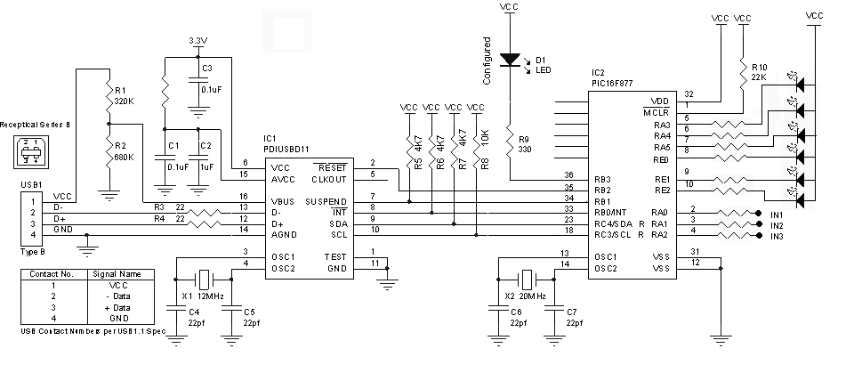

6.2. Seznam materiala

Kosov | Oznaka | Vrsta elementa | Vrednost
1 | R1 | upor | 320k
1 | R2 | upor | 680k
2 | R3, R4 | upor | 22
3 | R5,R6,R7 | upor | 47k
4 | R8,R10,R11,R13 | upor | 10k
7 | R9,R14,R15,….,R19 | upor | 330
3 | D1,D2,D3 | dioda | 1N4005
7 | D4,D5,….,D10 | LED dioda | 5,1V
3 | C1,C2,C3 | kondenzator | 0,1μ
4 | C4,C5,C6,C7 | kondenzator | 22p
4 | C8,C9,C10 | kondenzator | 100n
1 | C11 | elektrolit | 470μ
1 | X1 | kvarčni oscilator | 12MHz
1 | X2 | kvarčni oscilator | 20MHz
1 | USB1 | Usb priključek | Type B
3 | S1,S2,S3 | Priključne sponke | /
1 | IC1 | Usb vmesnik | PDIUSBD11
1 | IC2 | mikrokontroler | PIC16f877
1 | IC3 | stabilizator | 7805

6.3. Izdelava tiskanega vezja:

Osnutek PTIV (ploščice tiskanega vezja) sva izdelala s pomočjo programa Eagle board editor-ja na osebnem računalniku.
Nato sva osnutek PTIV natisnila na prosojnico (folijo).Takšno folijo v praksi imenujemo tudi »film«, ki je narejen v pozitivu.
Film sva na ploščico vitroplasta prenesla s pomočjo fotopostopka.

6.3.1. Fotopostopek:
Najprej ploščico vitroplasta razmastimo (operemo jo z VIM-om ) in jo nato posušimo ( lahko s »fenom« ). Edino če imamo že ploščico z fotolakom ta postopek ni potreben. Sprej nanašamo na ploščico v razdalji 20cm in sicer v zatemnjenem prostoru pri sobni temperaturi. Sušenje oslojene ploščice opravimo prav tako v temnem in neprašnem prostoru. Sušimo jo lahko pri sobni temperaturi okrog 24 ur ali pa v pečici pri temperaturi 70°C od 30 do 35 minut. Nato preslikamo film na oslojeno ploščico s pomočjo izvora svetlobe, ki je bogat z UV žarki ( lahko tudi navadna varčna žarnica ca. 25W). Pri prej omenjeni žarnici lahko osvetljujemo od 5 do 8 minut. Pri polaganju filma na fotosloj moramo paziti, da ga ne položimo napačno. Po končanem osvetljevanju ploščico razvijemo.

6.3.2. Razvijanje:
Najceneje je, če za razvijanje ploščice uporabimo raztopino natrijevega luga ( CEVOSAN) , ki jo dobimo tako, da v liter hladne vode vlijemo 14ml 50% natrijevega luga ( CEVOSAN). Pri sveže narejenem razvijalcu je normalni čas razvijanja od 30 do 60s. Po razvijanju sledi jedkanje v ustrezni raztopini.

6.3.3. Jedkanje:
Midva sva uporabila mešanico solne kisline, vodikovega peroksida in vode v naslednjih koncentracijah:
Primer za 1dl raztopine:
0,4dl približno 35% solne kisline (HCl)
0,2dl 30% vodikovega peroksida (H2O2)
0,4dl vode (H2O)
Ploščico lahko zaščitimo pred oksidiranjem s posebnim sprejem (LOTLACK SK10). Ta sprej nam omogoča tudi lažje spajkanje.

6.4. Tiskano vezje:

6.5. Slika izdelka z obeh strani:

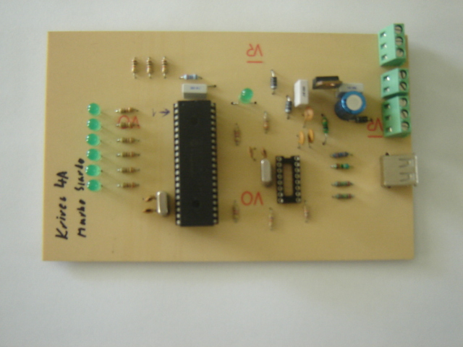

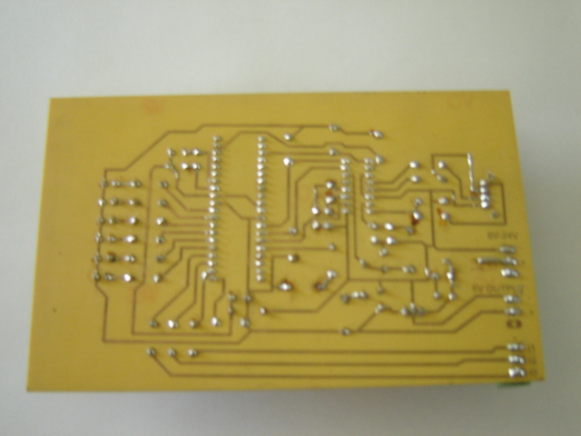

6.6. Program, ki smo ga napisali s programskim jezikom Pic-c:

#include <16f877.H>
#device ADC=10
#use delay(clock=20000000)
#fuses HS,NOWDT,PUT,BROWNOUT,NOPROTECT,NOLVP,NOWRT
#zero_ram
#include <stdlib.h>

//***********************************
// RUTINA ZA KOMUNIKACIJO RS 232 S PC
//-----------------------------------
#use rs232(baud=1200,xmit=pin_c6,rcv=pin_c7)
void komunikacija(void) {
//***********************************
// KONEC RUTINA ZA KOMUNIKACIJO RS 232 S PC
//-----------------------------------
/***********/
/* M A I N */
/***********/
main(void) { /* začetek programa */
long stevec;
long pavza;
char komanda;
int stevilo;
int x;
char c;
#define LED1 PIN_A3
#define LED2 PIN_A4
#define LED3 PIN_A5
#define LED4 PIN_E0
#define LED5 PIN_E1
#define LED6 PIN_E2
#define RS232_RX PIN_B2
#define RS232_TX PIN_B1
pavza=1000;
set_tris_a(0b11000111);
set_tris_b(0b1110101);
set_tris_e(0b11111000);

#use rs232(baud=9600, xmit=RS232_TX, rcv=RS232_RX,RESTART_WDT,INVERT)
delay_ms(300);
output_high(LED1); //izklop
output_high(LED2); //izklop
output_high(LED3); //izklop
output_high(LED4); //izklop
output_high(LED5); //izklop
output_high(LED6); //izklop
printf("PIC KRMILNIK:\n");
while (1) {
printf("\n\r>");
komanda = getc();
if (komanda=='V') {
putc(komanda);
output_low(LED1); //vklop
output_low(LED2); //vklop
output_low(LED3); //vklop
output_low(LED4); //vklop
output_low(LED5); //vklop
output_low(LED6); //vklop
}
if (komanda=='I') {
putc(komanda);
output_high(LED1); //izklop
output_high(LED2); //izklop
output_high(LED3); //izklop
output_high(LED4); //izklop
output_high(LED5); //izklop
output_high(LED6); //izklop
}
if (komanda=='U') {
putc(komanda);
komanda = getc();
putc(komanda);
stevilo=komanda-'0';
for (stevec=1;stevec<=stevilo;stevec=stevec+1)
{
output_low(LED1); //vklop
output_low(LED2); //vklop
output_low(LED3); //vklop
output_low(LED4); //vklop
output_low(LED5); //vklop
output_low(LED6); //vklop
delay_ms(500);

output_high(LED1); //izklop
output_high(LED2); //izklop
output_high(LED3); //izklop
output_high(LED4); //izklop
output_high(LED5); //izklop
output_high(LED6); //izklop
delay_ms(500);
}
}
printf("\n\rOK");

}

} /* konec while zanke */
} /* konec funkcije main */

6.7. Term90
S pomočjo programa term smo komunicirali s picejom.

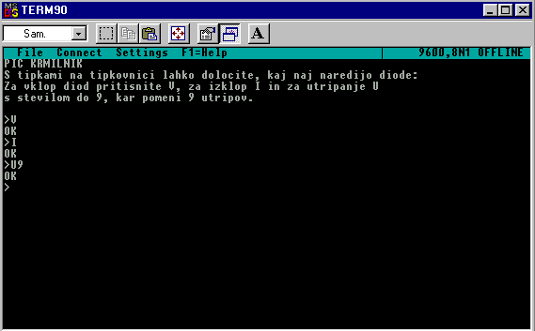

7. Zaključek

Na začetku sva zbrala teorijo ter poiskala tudi najboljšo rešitev za realizacijo celotnega vezja. Ko smo našli rešitev sva se odpravla po material in tu je nastala prva težava in edina težava nakup vmesnika PDIUSBD11, saj ga namreč ne proizvajajo več. Zato sva se odločila, da nalogo izvedeva preko COM porta. Najprej sva vezje preizkusila na eksprimentalni ploščici in ugotovila da je vezje pravilni. Nato je Jan narisaltiskno vezje s programom Eagle board editor. Nato smo celotno ploščico zjedkali in spajkali elemente nanjo. V tem času sem jaz pisal program s programskim jezikom PIC-C. Ko sem ga napisal z veliko pomoči najinega mentorja. Sem moral še sprogramirati čip, programator je bil šolski. Nato je bilo potrebno vstavit čip na najini ploščico in ploščico preko COM porta priklopit na računalnik zagnati terminal TERM90 in nastavit COM na katerega je ploščica priklopljena in PIC ter računalnik sta začela komunicirati. Na koncu sva še samo zbrala teorijo in napisala to skiripto, ki jo pravkar berete.

8. Viri:
Internet: - www.beyondlogic.org
- www.google.com
- www.feri.uni-mb.si

9. Priloga

9.1. PDIUSDB11

